Міністерство освіти і науки України

Державний заклад

“Луганський національний університет імені Тараса Шевченка”

Кафедра інформаційних технологій та систем

ЛР №3

Студента Ⅱ курсу

спеціальності "інженерія програмного забезпечення"

Клименка Віталія

Перевірила: Переяславська С.О.

Миргород 2024

Тема: Система контролю версій Git. Основи роботи

Мета:

1. Вивчити на практиці поняття і компоненти систем контролю версій

(СКВ), порядок і прийоми роботи з ними.

1. Освоїти спеціалізоване ПО і поширені сервіси для роботи з

розподіленою СКВ Git.

Хід роботи

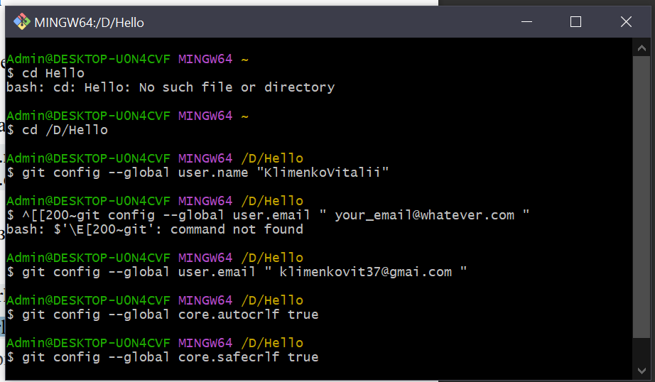

Виконуємо всі необхідні настройки

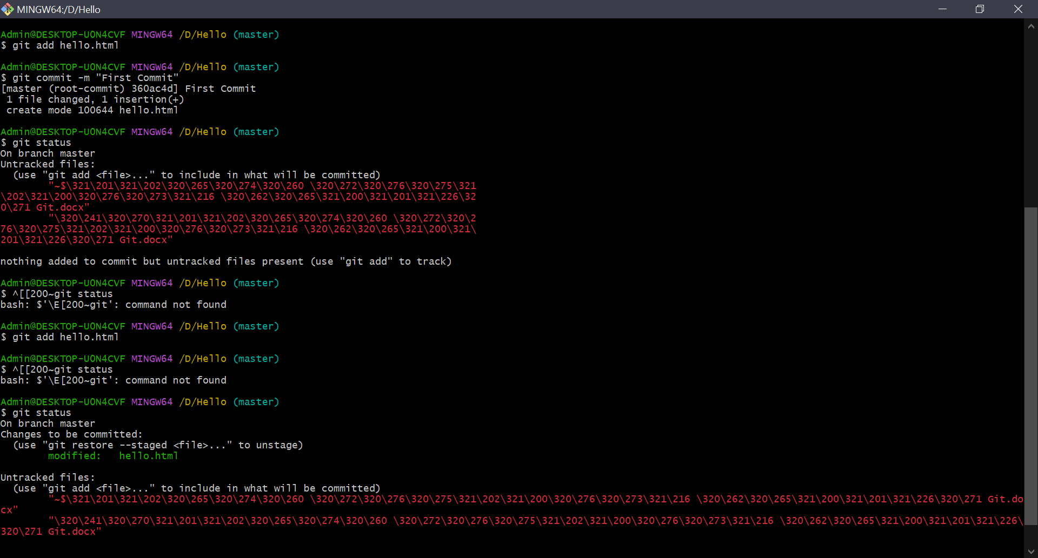

Додаємо файл та робимо комміт, перевіряємо статус. Змінюємо файл hello.html та знову перевіряємо статус.

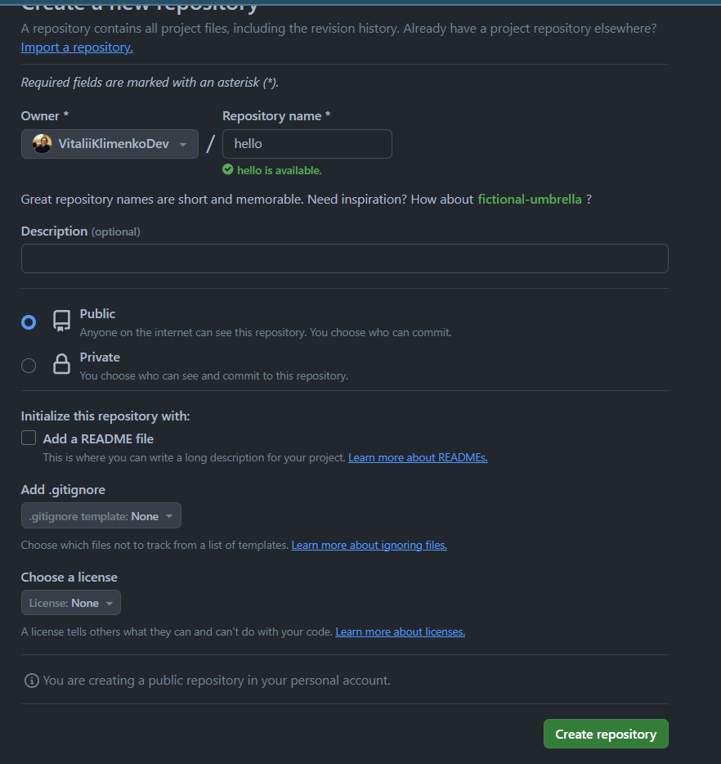

Створюємо власний репозиторій.

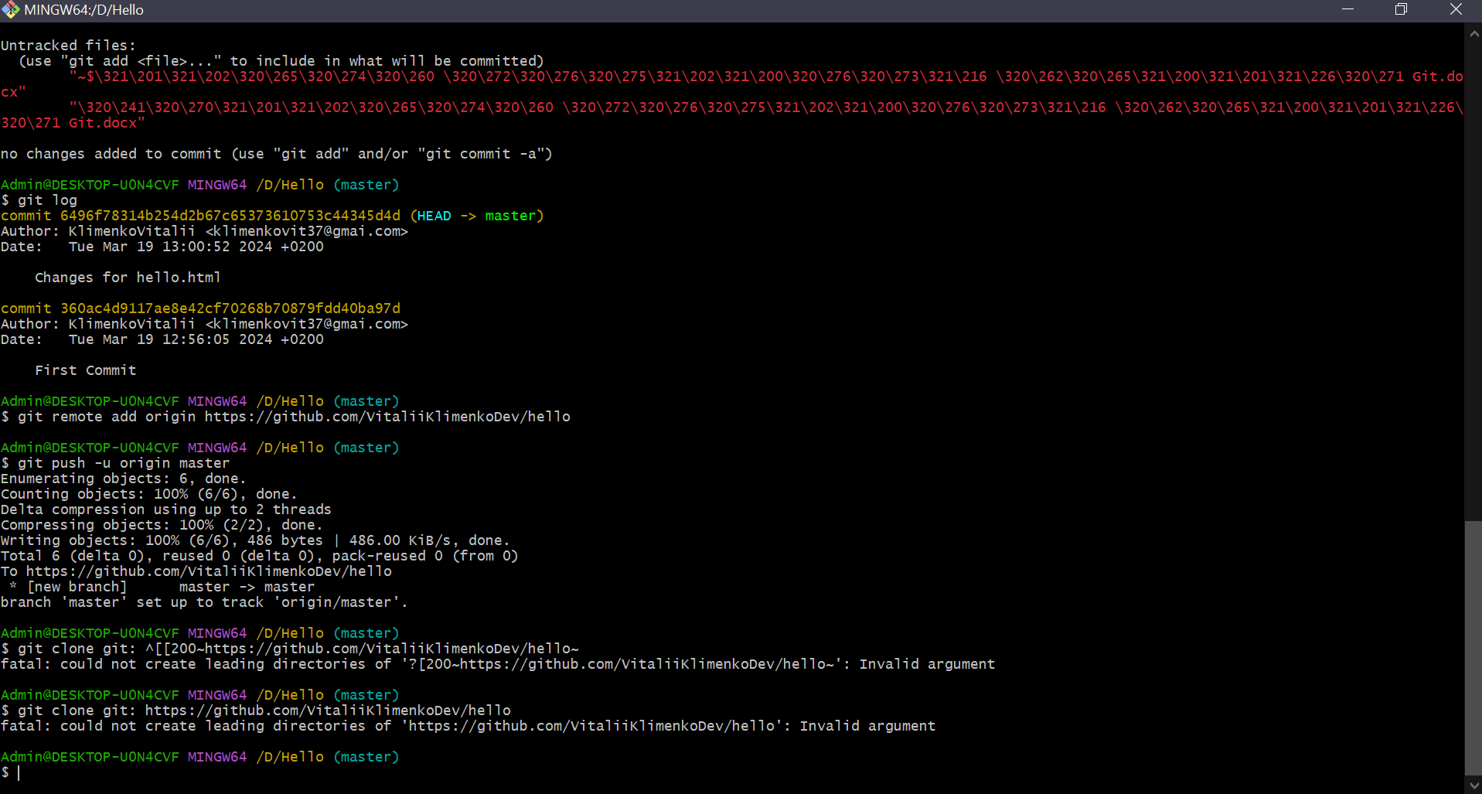

Пов’язуємо наші репозиторії, додаємо файл у віддалений репозиторій. Копіюємо папку на робочий стіл.

<https://github.com/VitaliiKlimenkoDev/hello>

Висновок:

1. Під час виконання лабораторної роботи ми вивчили на практиці поняття та компоненти систем контролю версій (СКВ). Це дозволило нам отримати реальний досвід роботи з такими важливими елементами, як коміти, гілки, злиття та інші. Ми ознайомились з основними прийомами роботи з СКВ, що включають створення нових репозиторіїв, клонування, внесення змін, комітування та відправлення змін на віддалений сервер.
2. Також ми успішно освоїли спеціалізоване програмне забезпечення та поширені сервіси для роботи з розподіленими СКВ Git. Це включало в себе ознайомлення з основними командами Git, такими як git add, git commit, git push, git pull, git merge та інші. Ми вивчили, як працювати з віддаленими репозиторіями, спільно вести розробку з іншими користувачами та вирішувати конфлікти при злитті гілок.